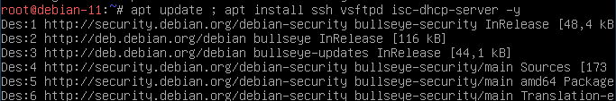

Instalamos todos los servicios

Ahora vamos a configurar los interfaces de red

(/etc/network/interfaces)

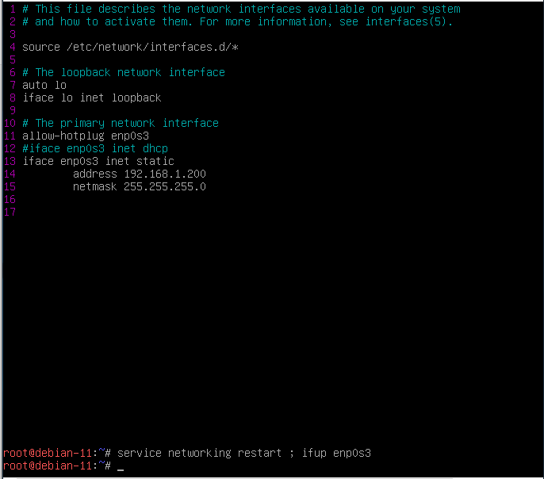

Ahora configuramos ssh

(/etc/ssh/sshd_config)

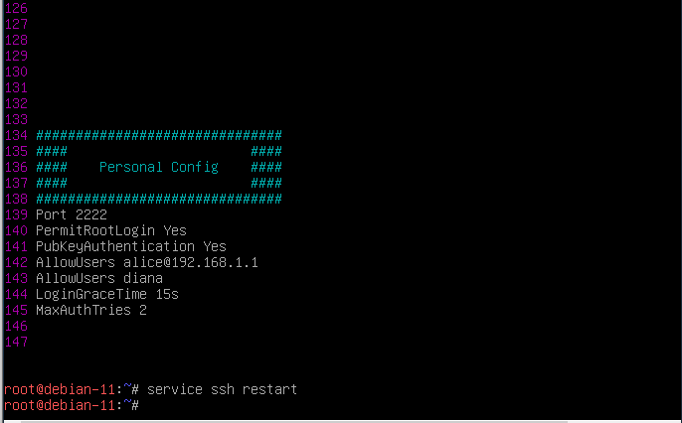

Ahora configuraremos FTP

(/etc/vsfptd.conf)

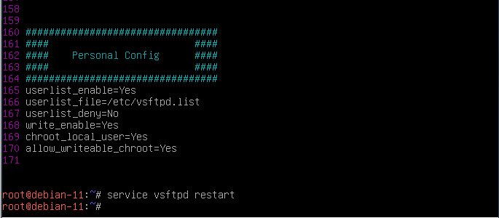

Tendremos que crear un archivo nuevo llamado “vsftpd.list” en el directorio “/etc” para indicar a los usuarios que tienen acceso

Ahora vamos a configurar dhcp

()